Муниципальное казенное дошкольное образовательное учреждение
детский сад «Сказка»

Проект: «Безопасность на дороге»

Козлова Ирина Ивановна

с. Леуши
2014
Цель проекта: Расширить представления и знания детей о правилах безопасного поведения на дорогах и на улице, посредством ведущих образовательных областей «познание» и «безопасность», а также таких форм как игры и проблемные ситуации.

Актуальность

Разнообразие легковых машин с каждым годом увеличивается и будет продолжать расти. Все чаще на дорогах происходят дорожно-транспортные происшествия. Люди теряют свои ценности и самое страшное что участниками ДТП являются дети. Чтобы меньше детей погибало мы педагоги призваны решать эту актуальную проблему. В тесном сотрудничестве с родителями мы должны обучать детей правилам дорожного движения. Развивать у детей внимание и мышление в связи с тем что очень часто в ДТП виновниками являются водители, а жертвами –ДЕТИ. Педагоги обучают в основном теоретически, а родители - практически. Только таким образом можем достичь желаемой цели!
- Тип проекта – информационно -практико-ориентированный
- По характеру участия – дети старшей группы, воспитатели ,родители
- По продолжительности –краткосрочный
- По количеству участников – групповой

Действия:
•Специально организованное обучение:
-непосредственная образовательная деятельность, направленная на социальное развитие личности;
-экскурсии;
-продуктивные виды деятельности.
•Совместная деятельность воспитателя с детьми:
-беседы;
-игровые ситуации на образовательной основе;
-чтение художественной литературы;
-заучивание стихотворений;
-игры: подвижные, творческие, дидактические;
-просмотр мультфильмов;
-досуг.
•Самостоятельная деятельность:
-игры,
-продуктивная деятельность.
•Работа с родителями:
-памятки;
-консультации;
-наглядно-текстовая информация;

•Работа с педагогами:
- открытые просмотры.

Основная деятельность с детьми:
1.Беседа «Дорожная азбука», «Безопасность на дороге»,«Обязанности пассажира»
2.Чтение художественной литературы: Волков С. «Про правила дорожного движения»: Дружинина М. «Наш друг светофор», Зотов В. «Дорожные приключения», Извекова Н. «Правила дорожного движения», Коган М. «Правила дорожные знать каждому положено», Михалков С. «Моя улица»
Михалков С. «Дядя Степа милиционер», Михалков С. «Бездельник светофор»
Носов Н. «Автомобиль», Нефёдова К. «Транспорт, какой он? »
3.Просмотр презентаций «Про Торопышку».
4.Подвижные игры: «Светофор», «Необычные дорожные знаки»,
«Запомни сигнала регулировщика», «Поиски жезла», «Грузовик», «Разные машины», «Цветные автомобили»,«Да или нет»
5.Дидактические игры «Дорожные знаки», «Красный, желтый, зеленый», «Кто быстрее соберёт светофор».
6.Сюжетно ролевая игра: «Водитель и пешеход».
7.Рисование: тема «Островок безопасности».
8. Лепка: тема «Дорожные знаки»
9. Моделирование: «Перекресток»
10.Работа с родителями: Консультация для родителей «Что должен знать ваш ребенок», памятки «Дисциплина на дороге», совместное с родителями заучивание стихотворений и загадок по теме.
11.Занятие с инспектором ГАИ «Дорожная безопасность»
12.Досуг «В стране дорожных знаков».

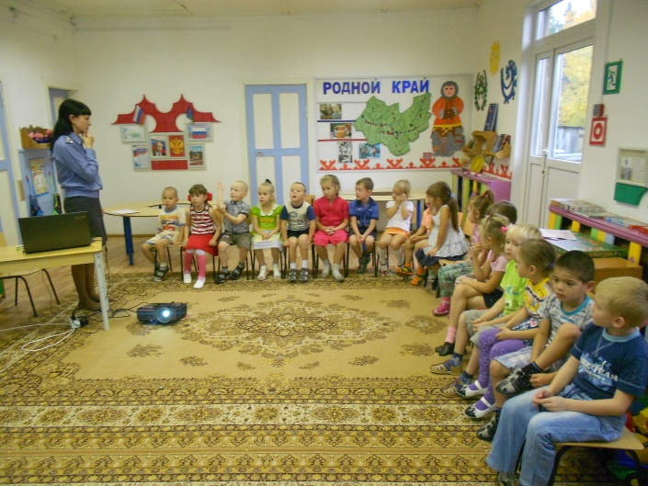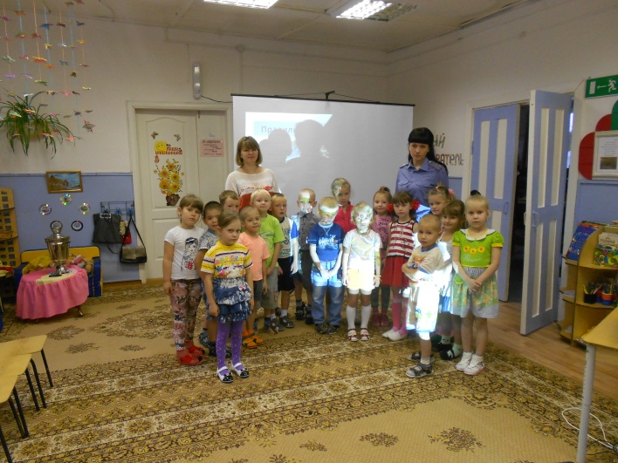

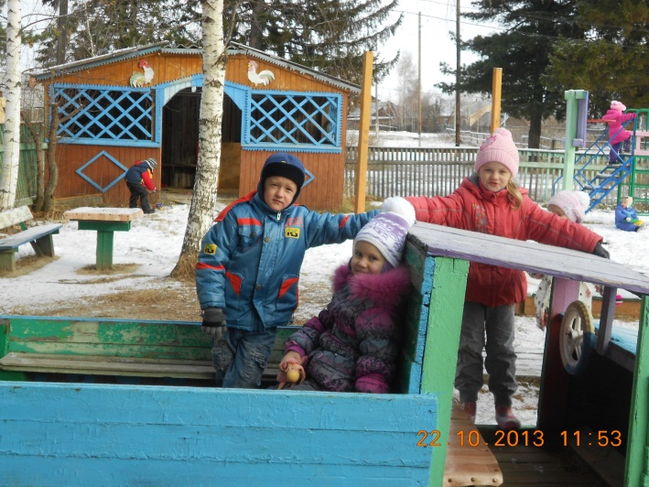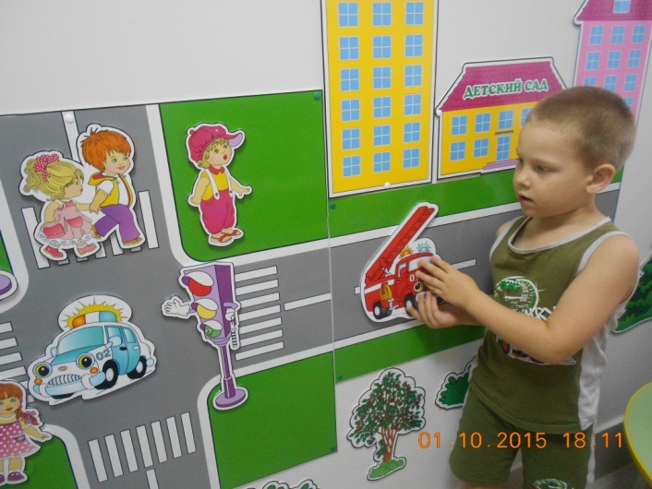

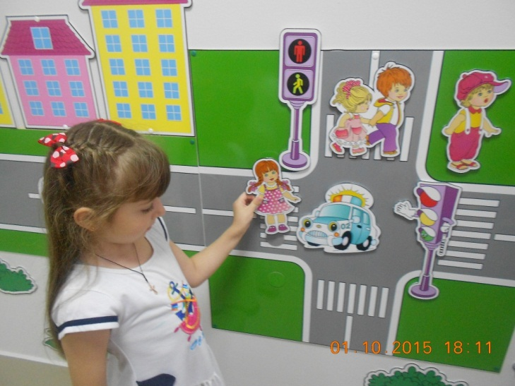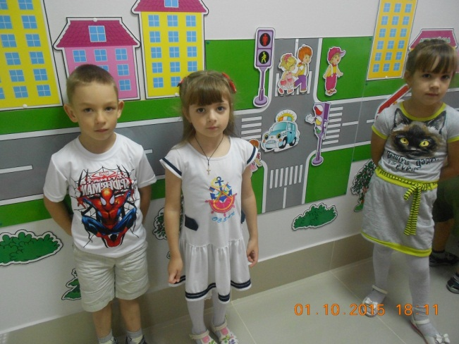

Развлечение
«Путешествие в город Дорожных знаков»
Ведущий: Всем на удивление сегодня развлечение!
По правилам движения смотрите представление!
1 ребенок. Дорожные знаки все очень хороши.
И взрослые, и дети их уважать должны.
2 ребенок. Каждый знает, что без правил
Без дорожных не прожить.
Все должны мы на дорогах
Осмотрительными быть.
Ведущий:Ребята, я предлагаю всем отправится в город «Дорожных знаков».
Дети встают друг за другом и отправляются в путь
Звучит музыка в зале появляется старуха Шапокляк с крысой Лариской и поет.
Шапокляк: Гуляю я с Лариской
Хожу куда хочу.
О правилах дорожных
И слышать не хочу!
Идти по переходу
Какая чепуха.
Из вредности устрою
Аварию. Ха! Ха!
Мне правил не читали
На знаки не гляжу
Меня не воспитали
Где хочется хожу!
Шапокляк идет по дороге навстречу машине, натыкается на неё и падает. Ведущая помогает ей подняться.
Ведущий:Движеньем полон город, бегут машины в ряд.
Цветные светофоры и день, и ночь горят!
И там, где днем трамваи звенят со всех сторон,
Нельзя ходить зевая, нельзя считать ворон!
Свернул водитель круто, вспотел как никогда.
Еще одна минута – случилась бы беда!
Шапокляк: (испуганно) Ой-ей-ей! Я не хочу, чтоб со мной случилась беда. Но я старуха Шапокляк, я без вредности никак!
Ведущая: Ты б с ребятами сыграла,
Много нового узнала.
Правила дорожные
Учить, играя, можно!
Ведущая:Мы предлагаем тебе отправится с нами в город Дорожных знаков
Дети поют «Песенку дорожных знаков» сл. В. Мурзина, муз. С. Миролюбова
Выходит Светофор.
Светофор: Здравствуйте, ребята. Здравствуй Шапокляк!

Шапокляк: А ты кто такой?
Светофор: Я с виду грозный и серьезный
Очень важный светофор.
С перекрестка, с перекрестка
На тебя гляжу в упор.
Все, что я хочу сказать,
Нужно по глазам читать.
Светофор:Нам всем необходимо знать правила дорожного движения, а кто знает для чего?
1-ребенок. Город, в котором мы с вами живем,
Можно по праву сравнить с букварем.
Вот она азбука вдоль мостовой,
Знаки развешаны над головой
2-ребенок. Азбука улиц проспектов, дорог.
Город дает нам все время урок!
Азбуку города помни всегда,
Чтоб не случилась с тобою беда!
Светофор: А вот мои главные помощники – огоньки. Различать должна ты ясно цвет зеленый, желтый, красный. Познакомься с ними.
Выходят дети с цветными кругами в руках
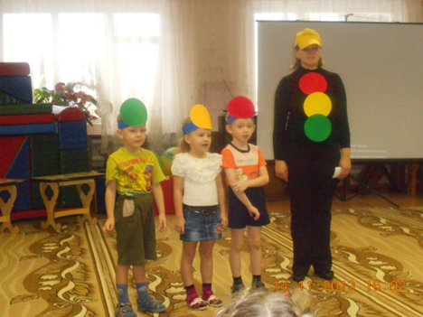
Красный: Если свет зажегся красный
Значит двигаться опасно!
Желтый: Желтый свет – предупрежденье,
Жди сигнала для движенья.
Зеленый: Свет зеленый говорит:
Пешеходам путь открыт!
Светофор: Спасибо огоньки. А теперь давайте покажем Шапокляк, как это происходит на дороге.
Игра «Светофор»
Дети становятся в круг, в центре ведущие дети «огоньки светофора». Все вместе говорят слова:
Три цвета есть у светофора.
Они понятны для шофера:
Красный свет - проезда нет.
Желтый - будь готов к пути,
А зеленый свет - кати.
Ведущий по очереди поднимают свои круги вверх - красный, желтый, зеленый, сигналы светофора. На красный свет дети сидят на корточках, на желтый - встают, на зеленый - бегут по кругу, на желтый - останавливаются.
Светофор:А ещё все должны знать дорожные знаки, знаки бывают информационные и запрещающие.
Шапокляк: Да кому они нужны, большинство детей их тоже не знают. При этом они себя прекрасно чувствуют. Правда, дети?
Дети: Нет, мы их знаем.
Шапокляк: Проверим. Я пока сюда шла прихватила несколько знаков на дороге. Попробуйте определить, какие информационные, а какие запрещающие.
Два игрока сортируют знаки, на один стол кладут запрещающие на другой информационные
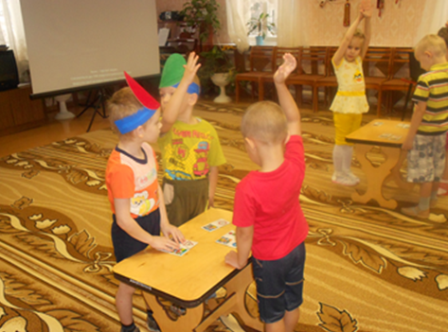
Светофор: Самый малый знак дорожный -
Он стоит не просто так!
Будьте, будьте осторожны!
Уважайте каждый знак!
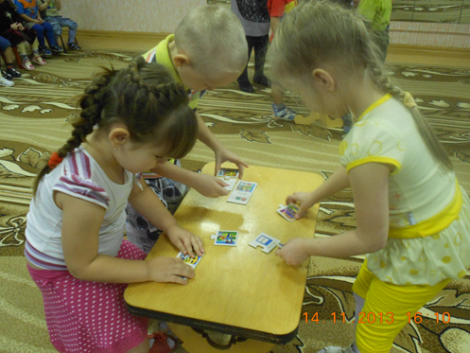
А сейчас повторим, все, что вы знаете о правилах дорожного движения.
«Игра с мячом»
Светофор с мячом встает в центр круга и бросает ребенку мяч, одновременно задавая вопрос. Тот отвечает и бросает мяч обратно Светофору.
1. По дороге кто идет? (Пешеход)
2. Кто ведет машину? (Водитель)
3. Сколько «глаз» у светофора? (Три глаза)
4. Если красный «глаз» горит, то о чем он говорит? (Стой и жди)
5. Если желтый «глаз» горит, то о чем он говорит? (Подожди)
6. Если зеленый «глаз» горит, то о чем он говорит? (Можете идти)
7. Где можно переходить проезжую часть? (По пешеходному переходу)
8. Где нужно ожидать автобус? (На остановке)
9. Где можно играть детям? (Во дворе, на детской площадке)
Светофор: Сейчас,Шапокляк,дети покажут, как пешеходы должны вести себя на улицах.
Двигательное упражнение «Машины» Я. Тайц
Развитие общих речевых навыков, координации речи с движением
На улице нашей
Машины, машины,
Машины малютки,
Машины большие.
Дети двигаются из одного конца группы в другой, держа в руках воображаемый руль.
Спешат грузовые,
Фырчат легковые.
Торопятся, мчатся,
Как будто живые.
Сделав разворот, двигаются в другую сторону
Эй, машины, полный ход,
Я — примерный пешеход:
Торопиться не люблю,
Вам дорогу уступлю.
Когда все «машины проехали», один из детей — пешеход, «переходя улицу», произносит эти слова. Пешеходы — все дети по очереди.
Светофор: У меня для вас, ребятки, приготовлены загадки на моемволшебном экране, если вы правильно отгадаете, то на экране появятся отгадки.
1. Чтоб дорога для тебя
Стала безопасной,
День и ночь горят огни —
Зеленый, желтый, красный.
(Светофор)
2. Веселая работа,
Завидно от души!
Свисти, когда охота,
Да палочкой маши.
(Регулировщик)
3. Несется и стреляет,
Ворчит скороговоркой,
Трамваю не угнаться
За этой тараторкой.
(Мотоцикл)
4. Что за чудо — едет дом,
Окна светлые кругом,
Носит обувь из резины
И питается бензином.
(Автобус)
5. Этот конь не ест овса,
Вместо ног два колеса.
Сядь верхом и мчись на нем,
Только лучше правь рулем.
(Велосипед)
6. Для этого коня еда
Бензин, и масло, и вода.
На лугу он не пасется,
По дороге он несется.
(Автомобиль)
Шапокляк. Спасибо тебе, Светофор, и вам ребята, за то, что познакомили меня с правилами дорожного движения. Теперь со мной и с моей Лариской не случиться беда.

